MỤC LỤC

MỤC LỤC 3
1. Giới thiệu sử dụng chương trình 4
a. Cài đặt 4
b. Sử dụng 4

1. Giới thiệu sử dụng chương trình

a. Cài đặt
- Kích chuột vào file setup.exe để cài đặt ứng dụng, làm theo các bước như hướng dẫn cài đặt (chủ yếu là click Next, Yes, OK) là xong.
- Khi cài xong ứng dụng, click chạy biểu tượng xBXE tại desktop, sẽ hiện hộp thoại cấu hình như sau:
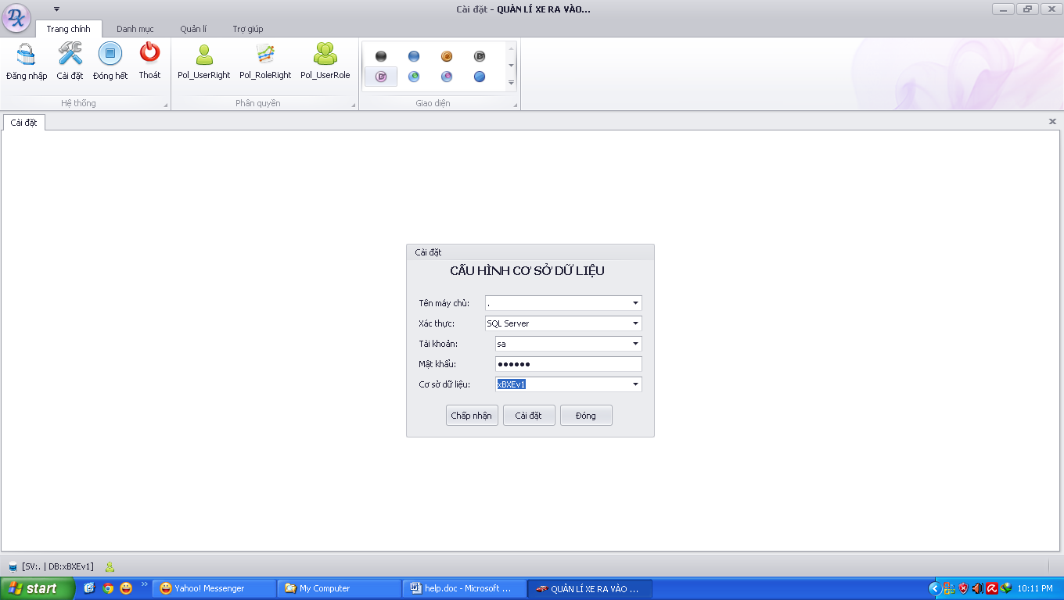
- Chọn Tên máy chủ (máy cài SQL Server, máy cục bộ mặc định là dấu .), chọn Xác thực; nếu Xác thực của SQL Server thì cần cung cấp Tài khoản và Mật khẩu. Nhập tên Cơ sở dữ liệu (hoặc chọn từ danh sách sổ xuống tên mặc định là xBXEv1).
- Click Cài đặt để cài cở sở dữ liệu mẫu.
- Click Chấp nhận để lưu cấu hình cài đặt.

b. Sử dụng
- Chọn Đăng nhập để đăng nhập hệ thống, tài khoản cấp quản trị (có quyền cao nhất trong hệ thống là admin, mật khẩu rỗng).
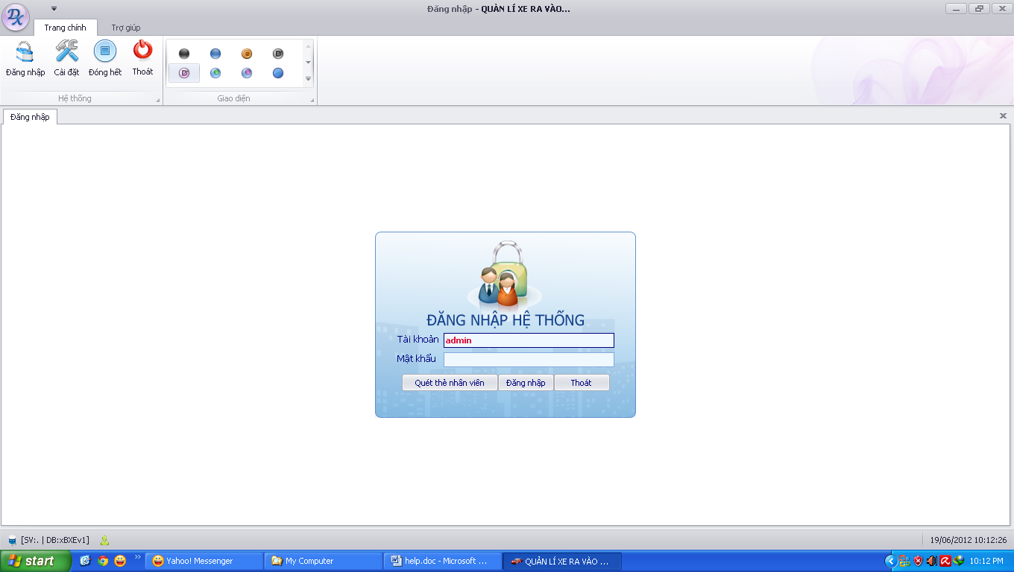
- Click Đăng nhập form mặc định của User này sẽ được mở khi User có quyền trên form này. Chỉ có User admin mới có chức năng Phân quyền.
